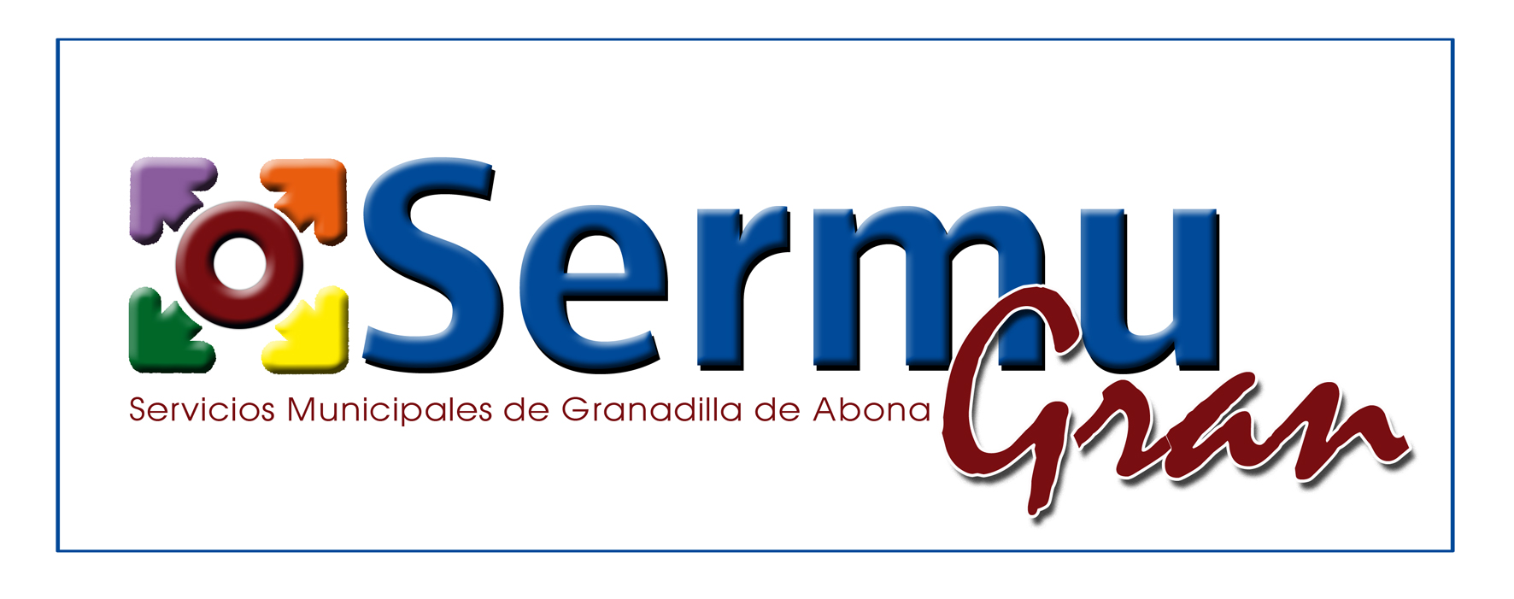

- Gastos en conceptos de ayuda y subvenciones:
–En el ejercicio 2023:

- Concurso escolar Danos la Lata 2022-2023: 18.175 €.
- Proyecto Jóvenes en Acción: 4.000 €.
- Subvenciones para actividades o proyectos dentro del programa de responsabilidad social corporativa de SERMUGRAN (RSC): 20.000 €

